

**Об утверждении схемы пастбищеоборотов на основании геоботанического обследования пастбищ**

Постановление акимата Аягозского района Восточно-Казахстанской области от 30 ноября 2018 года № 929. Зарегистрировано Управлением юстиции Аягозского района Департамента юстиции Восточно-Казахстанской области 4 декабря 2018 года № 5-6-184

      Примечание РЦПИ.  
      В тексте документа сохранена пунктуация и орфография оригинала.

      В соответствии с подпунктом 10) пункта 1 статьи 31, пунктами 1, 2 статьи 37 Закона Республики Казахстан от 23 января 2001 года "О местном государственном управлении и самоуправлении в Республике Казахстан", подпунктом 3) пункта 1 статьи 9 Закона Республики Казахстан от 20 февраля 2017 года "О пастбищах", акимат Аягозского района ПОСТАНОВЛЯЕТ:

      1. Утвердить схемы пастбищеоборотов на основании геоботанического обследования пастбищ согласно приложениям 1, 2, 3, 4, 5, 6 к настоящему постановлению.

      2. Государственному учреждению "Отдел земельных отношений Аягозского района" в установленном законодательством Республики Казахстан порядке обеспечить:

      1) государственную регистрацию настоящего постановления в территориальном органе юстиции;

      2) в течении десяти календарных дней со дня государственной регистрации настоящего постановления акимата направление его копии в бумажном и электронном виде на казахском и русском языках в Республиканское государственное предприятие на праве хозяйственного ведения "Республиканский центр правовой информации" для официального опубликования и включения в Эталонный контрольный банк нормативных правовых актов Республики Казахстан;

      3) в течении десяти календарных дней после государственной регистрации настоящего постановления направление его копии на официальное опубликование в периодические печатные издания, получившим такое право на конкурсной основе, в порядке, определяемом Правительством Республики Казахстан;

      4) размещение настоящего постановления на интернет-ресурсе акимата Аягозского района после его официального опубликования.

      3. Контроль за исполнением данного постановления возложить на заместителя акима района Жоргекбаева Д.

      4. Настоящее постановление вводится в действие по истечении десяти календарных дней после дня его первого официального опубликования.

|  |  |
| --- | --- |
| *Аким Аягозского района* | *Б. Байахметов* |

|  |  |
| --- | --- |
|  | Приложение 1 к постановлению  акимата Аягозского района  от "30" ноября 2018 года № 929 |

**Схема (карта) расположения пастбищ на территории административно-территориальной единицы в разрезе категорий земель, собственников земельных участков и землепользователей на основании правоустанавливающих документов**

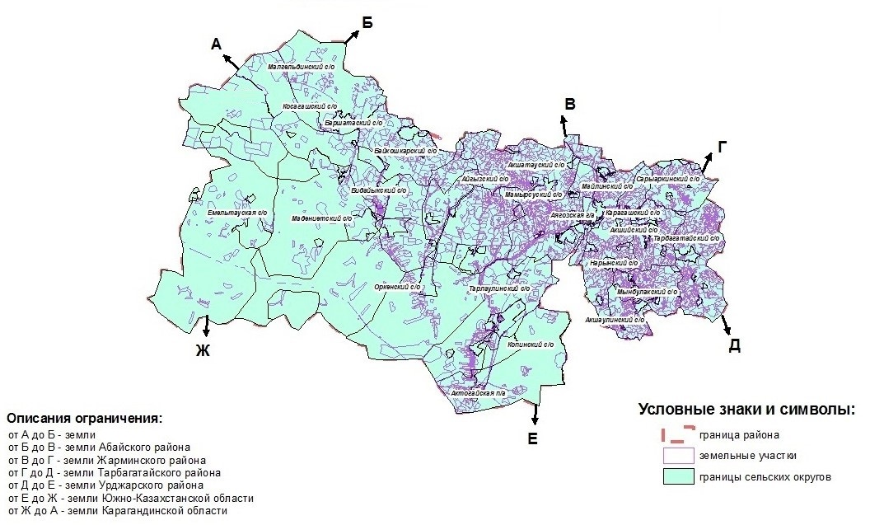

|  |  |
| --- | --- |
|  | Приложение 2 к постановлению  акимата Аягозского района  от "30" ноября 2018 года № 929 |

**Приемлемые схемы пастбище оборотов**

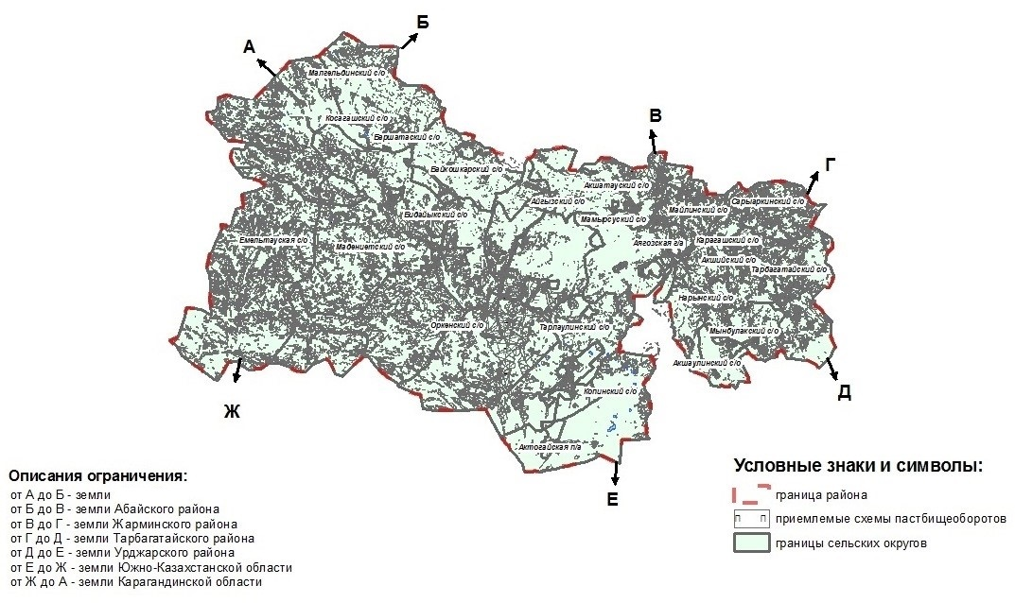

|  |  |
| --- | --- |
|  | Приложение 3 к постановлению  акимата Аягозского района  от "30" ноября 2018 года № 929 |

**Схема (карта) с обозначением внешних и внутренних границ и площадей пастбищ, в том числе сезонных объектов пастбищной инфраструктуры**

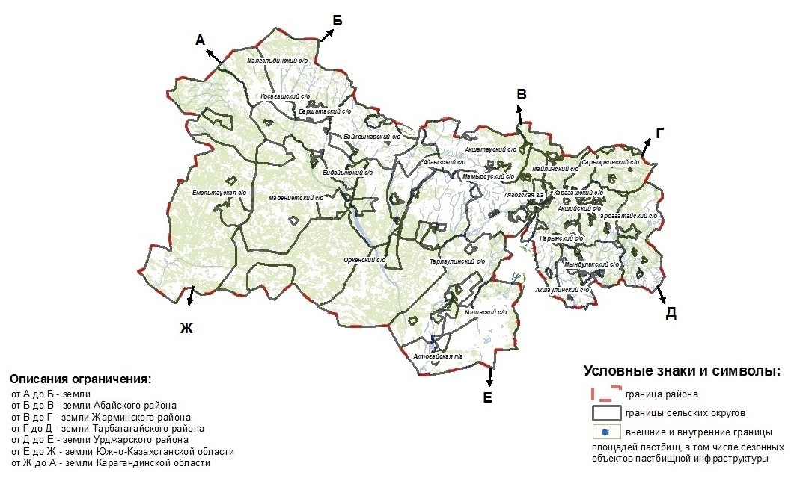

|  |  |
| --- | --- |
|  | Приложение 4 к постановлению  акимата Аягозского района  от "30" ноября 2018 года № 929 |

**Схема (карта) доступа пастбищепользователей к водоисточникам (озерам, рекам, прудам, копаням, оросительным или обводнительным каналам, трубчатым или шахтным колодцам), составленную согласно норме потребления воды**

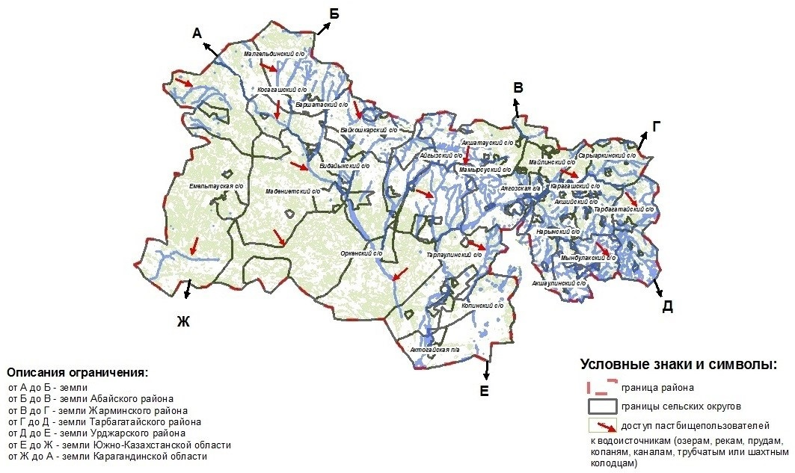

|  |  |
| --- | --- |
|  | Приложение 5 к постановлению  акимата Аягозского района  от "30" ноября 2018 года № 929 |

**Схема (карта) перераспределения пастбищ для размещения поголовья сельскохозяйственных животных физических и (или) юридических лиц, у которых отсутствуют пастбища, и перемещения его на предоставляемые пастбища**

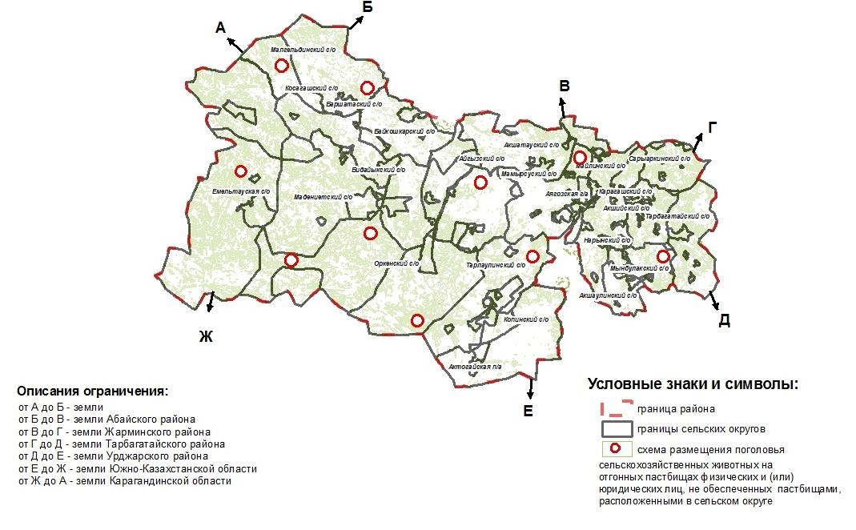

|  |  |
| --- | --- |
|  | Приложение 6 к постановлению  акимата Аягозского района  от "30" ноября 2018 года № 929 |

**Схема (карта) размещения поголовья сельскохозяйственных животных на отгонных пастбищах физических и (или) юридических лиц, не обеспеченных пастбищами, расположенными в окрестностях города районного значения, поселка, села, сельского округа**

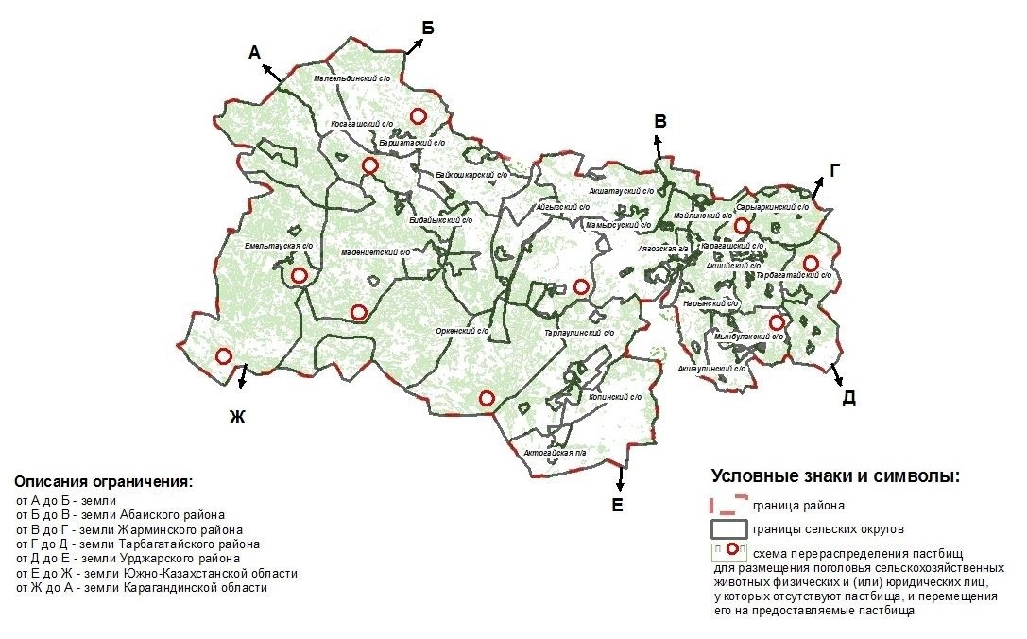

© 2012. РГП на ПХВ «Институт законодательства и правовой информации Республики Казахстан» Министерства юстиции Республики Казахстан